**Сюжетная аппликация по сказке «Колобок»**

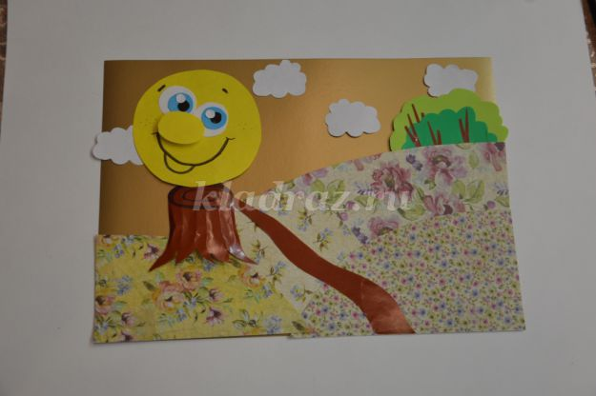

***Материалы для работы:***

- 1 лист цветного картона (основа)

- лоскуты ткани для холмов

- цветная бумага

- белая бумага для ксерокса

- ножницы

- простой карандаш

- клей - карандаш

- маркер черного цвета или фломастер

- салфетки бумажные и матерчатые.

***Ход работы:***

Выбрать цветной картон, это основа

Вырезаем холмы, полукруги из ткани.

Вырезаем облака из прямоугольной формы белого цвета бумаги, срез имеет волнистый край.

Для пенька берем бумагу коричневого или оранжевого цвета, обводим шаблон, вырезаем.

Для кустика берем бумагу зеленого цвета, обводим шаблон, вырезаем, ветки.

Для колобка берем квадрат желтого цвета, складываем его пополам, вырезаем полукруг, разворачиваем форму круг.

Размещаем на картоне холмы, пенёк, куст, колобка.

Наносим ровным слоем клей ПВА или используем клей- карандаш на детали композиции, аккуратно приклеиваем.

Рисуем глаза, нос, рот, брови колобку.

